УТВЕРЖДЕНА
постановлением Администрации городского округа
"Город Архангельск"
от 12 февраля 2025 г. № 208

Схема границ публичного сервитута
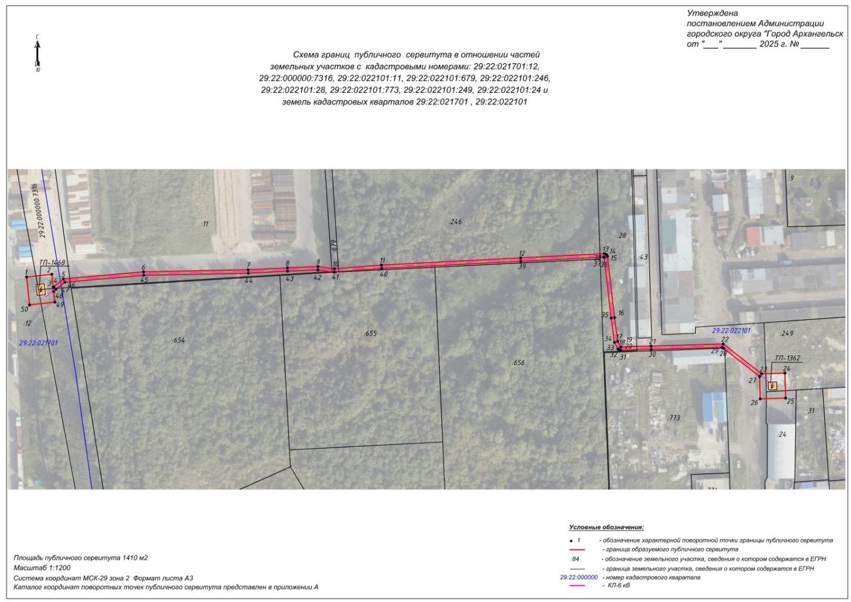
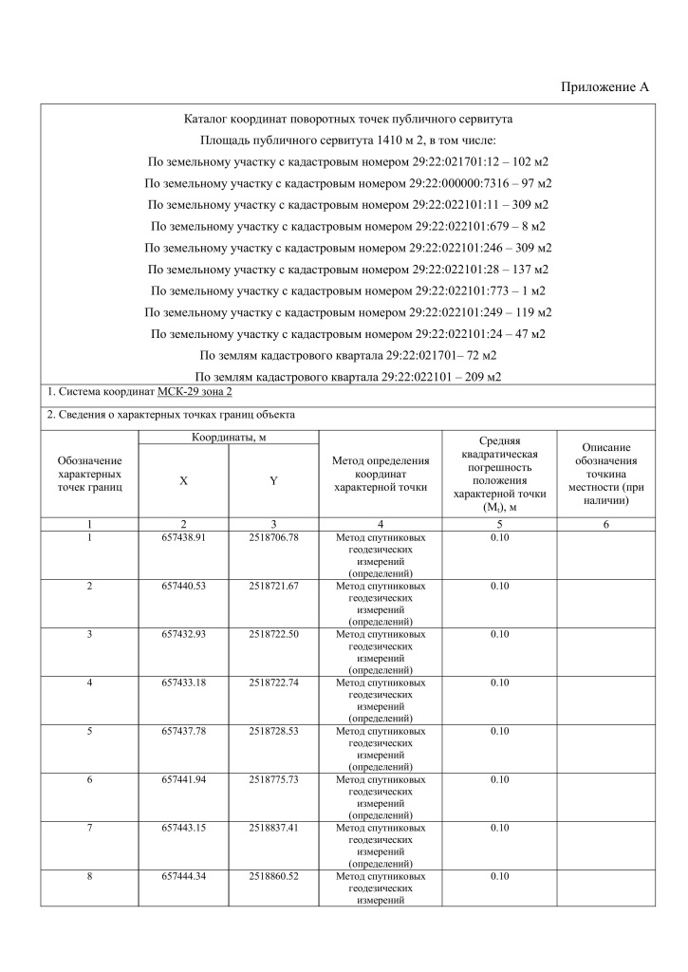 | 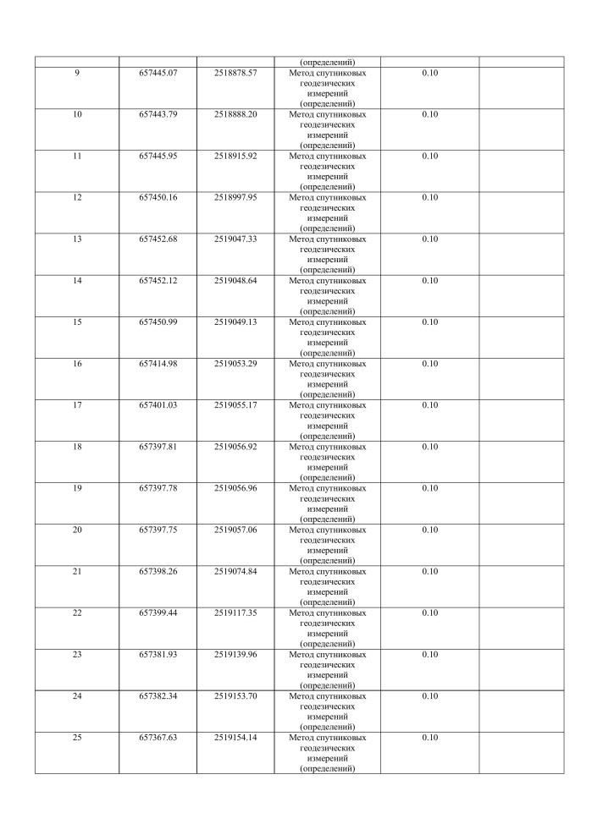
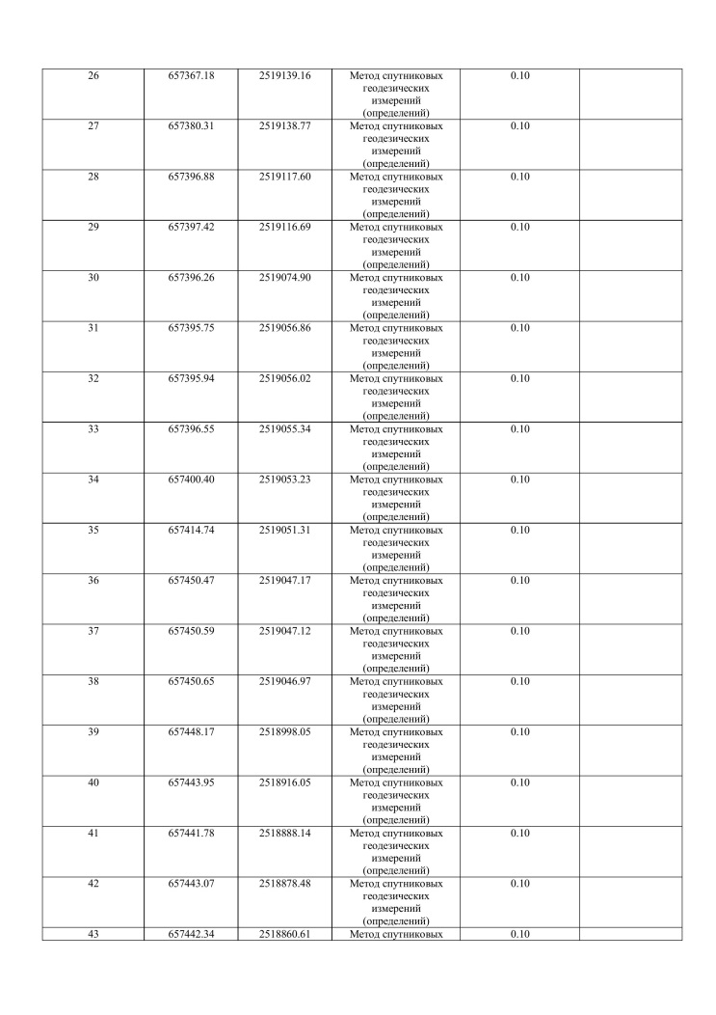 | 